‏2022

‏20/5/2022

תמצית מנהלים



פערים ובעיות באפיון

2 משתמשי המערכת

אין התייחסות למי מבצע את המשלוחים בפועל. מה קורה אחרי שאנשי המשלוחים אורזים את ההזמנות?

## 3.2 קודים וסטאטוסים

לפי מאגר קודים וסטאטוסים סוג לקוח יכיל אופציה ללקוח קבוע פרטי או לקוח קבוע עסקי:

|  |  |  |
| --- | --- | --- |
| 4 | סוג לקוח | קבוע פרטי (=1)  קבוע עסקי (=2) |

אין כל אפשרות לבחירה של לקוח אקראי כפי שמתואר באפיון בסעיף 5.1 טיפול בלקוח אקראי

בנוסף ביצירת הזמנה ללקוח אקראי אין את השדות הדרושים ע"פ מאגר קודים וסטטוסים יש להזין ת.ז עם ערך=9999999 ללקוח אקראי וכאמור אין שדה כזה בהזמנה:

|  |  |  |  |
| --- | --- | --- | --- |
| ExOrders  (הזמנות לביצוע) | מאגר המכיל פרטים על כל ההזמנות לביצוע (לתשלום ומשלוח) | Date | תאריך ההזמנה |
| OrderNo | מספר הזמנה |
| CustID | ת.ז. לקוח.  ערך = 999999999 כאשר ההזמנה היא של לקוח אקראי  ערך = ת.ז. לקוח כאשר מקור ההזמנה היא בהזמנה הקבועה |

תמונת מסך של יצירת הזמנה ללקוח אקראי:

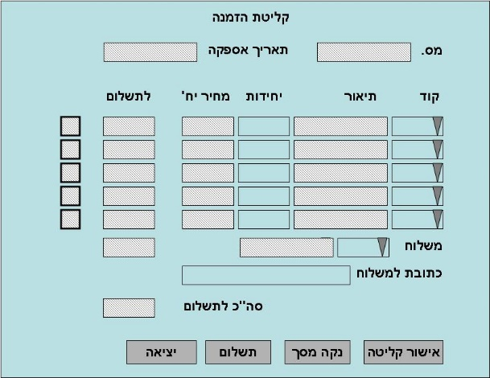

5.1 הזמנות לביצוע רגיל

'הלקוח מזמין, והוא יכול לשלם מיידית או לשלם בזמן מאוחר יותר' - לא נקבע פרק זמן לתשלום.

5.2 קבלת תשלומים - מסך קבלת תשלום

אין פרטים על תשלום במספר תשלומים או בסוגי כרטיסי אשראי שונים.

5.3 ניהול לקוחות קבועים

אין פירוט בסעיף זה על האם לקוח קבוע יכול לבצע הזמנה אקראית.

**5.3.1** קליטת לקוח קבוע.

ע"פ האפיון כדי לקלוט לקוח קבוע יש למלא את כל השדות המופיעים במאגר לקוחות קבועים:



בפועל ניתן לראות תמונת מסך של קליטת לקוח קבוע מעבר לשדות שמופיעים בטבלה קיים שדה של תוקף כ.א אך לא קיימת עמודה כזו בדאטה

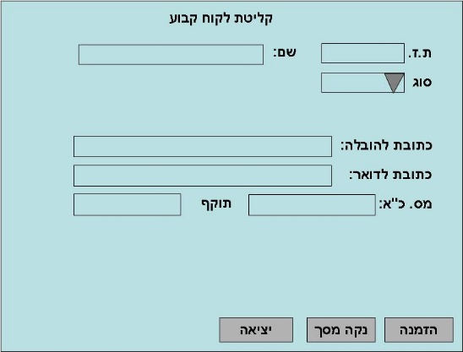

5.5 ניהול משלוחים

לפי מסך זה, לא ברור מה אמור להיות כתוב בשדה- משלוח, כתובת למשלוח או דרך השילוח?

5.6 ביצוע הזמנות אספקת למלאי

אין פרטים לגבי מה קורה אם תהליך ה- Batchנכשל.

5.7 קליטת אספקה למלאי

* 'השוואה בין פרטי החשבונית מהספק ובין ההזמנה לאספקה למלאי, לפי: קוד פריט, מספר יחידות. אי-התאמה תגרור הודעת שגיאה.'

אין הנחיות לגבי קבלת אספקה למלאי במידה ויש חוסר בכמות. לא ברורה המשך ההתנהלות בעת קבלת הודעת שגיאה, לא ברור תוכן הודעה תוצג והאם יש פעולות לביצוע בהודעה

6.1 קוד פריט אינו תואם לתיאור מסך

**אמור להיות: בפועל:

הצעות שיפור וייעול

1. להוסיף המחאה לאפשרויות התשלום.
2. להשתמש בסורק ברקודים לכל פעולות הכנסת 'קוד פריט' במקום להקליד אותם ידנית.
3. בקליטת אספקת למלאי - ברגע שמקלידים את מספר ההזמנה יופיעו על המסך כל המקטים שיש בהזמנה ולא יצטרכו להכניס כל אחד בנפרד.
4. במקום להדפיס את ההזמנה לספק, לשלוח אותה בתוכנה ייעודית\מייל.
5. אחרי שההזמנה נארזה, היא תמחק מהרשימה של ההזמנות ותעבור לרשימה של הזמנות סגורות.
6. להוסיף לכל הפעילויות והמסכים במערכת תמונה מעבר לתיאור המסך.
7. להשתמש בגרסה יותר חדשה מ- lollipop ו- nougat לביצועים יותר טובים.

